共享文件搜索机器人效果文档
通过钉钉机器人按文件名检索共享服务器文件

方案概述
用户可直接与钉钉机器人对话，按文件名在共享文件夹服务器中查找文件。
找到文件后，机器人可按要求生成下载链接，减少人工查找成本。
当前方案仅读取文件名，不读取文件内容，降低敏感信息泄露风险。
后续如存在不涉密内容，可扩展为按文件内容搜索。

使用流程
- 用户在钉钉群或机器人窗口输入文件检索需求。
- 机器人在共享文件夹索引中匹配文件名。
- 机器人返回匹配结果，并按需生成下载链接。

效果展示
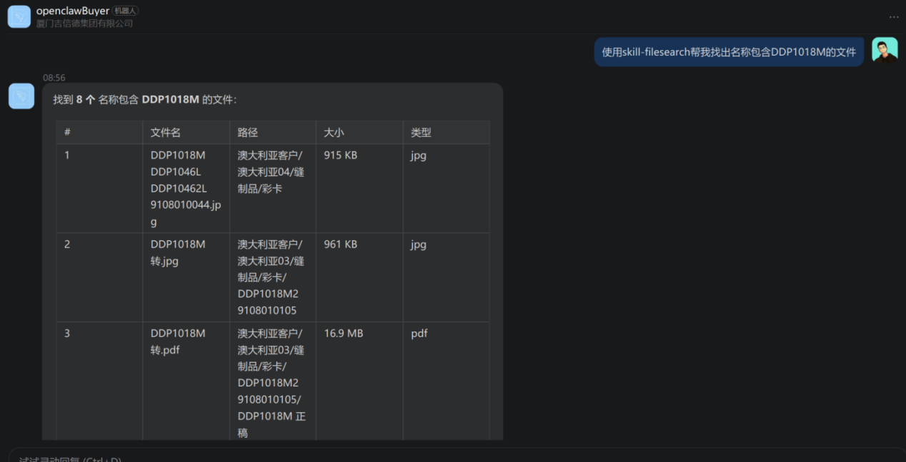
效果截图 1
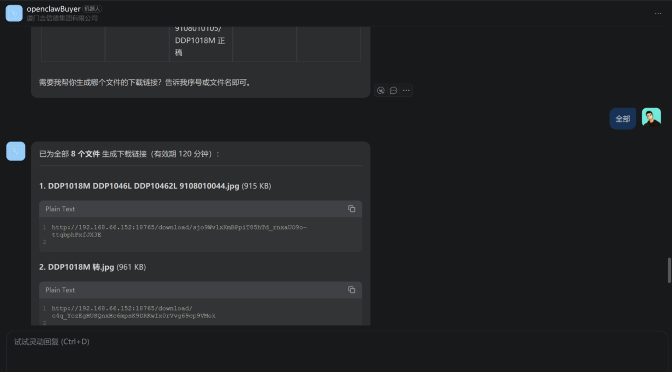
效果截图 2
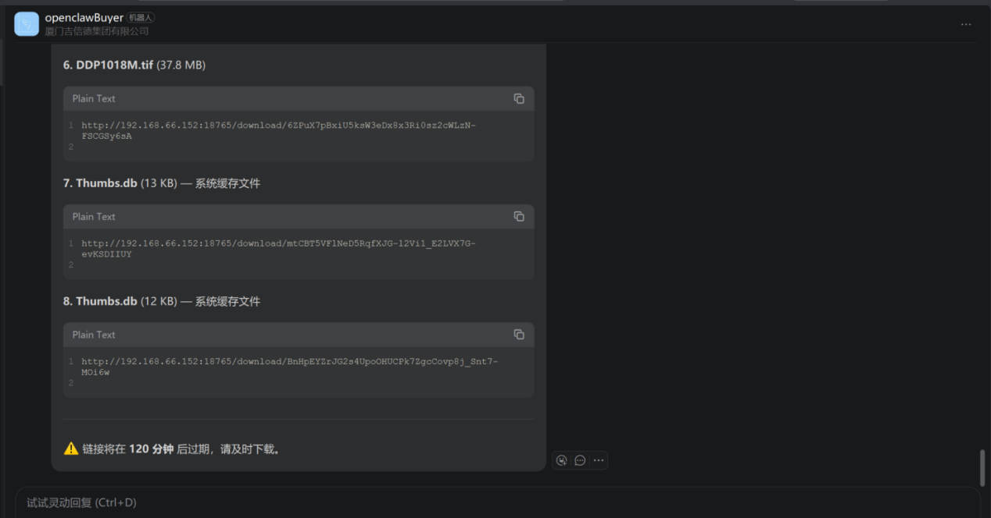
效果截图 3

